

**SERVIÇO NACIONAL DE APRENDIZAGEM INDUSTRIAL - SENAI DF**

**UNIDADE SENAI BRASÍLIA**

**CURSO TÉCNICO EM DESENVOLVIMENTO DE SISTEMAS**

**BRUNO RIBEIRO**

**MANOEL CANTOARA**

**JOÃO VITOR**

**RENATO RESENDE**

**ATÍLA CANTOARA**

**TEMA – IMPLEMENTAÇÃO BIOMETRICA NO TRANSPORTE PÚBLICO**

**Brasília**

**2023**

**BRUNO RIBEIRO**

**MANOEL CANTORA**

**JOÃO VITOR**

**RENATO RESENDE**

**ATÍLA CANTOARA**

**TEMA – IMPLEMENTAÇÃO BIOMETRICA NO TRANSPORTE PÚBLICO**

Pré-projeto de Trabalho do Curso apresentado no Serviço Nacional de Aprendizagem Industrial, SENAI Cidade BRASÍLIA-DF, como requisito básico para a conclusão do Curso INDUSTRIA 4.0

**Orientador: Prof. JULIANA**

**Brasília**

**2023**

**SUMÁRIO**

[1. INTRODUÇÃO – TEMA E PROBLEMATIZAÇÃO](https://docs.google.com/document/d/1Dkae19WGVKByUtmTwPcB3kd7Vf1RlbdLk97qCn9geAs/edit#heading=h.30j0zll) 4

[2. JUSTIFICATIVA](https://docs.google.com/document/d/1Dkae19WGVKByUtmTwPcB3kd7Vf1RlbdLk97qCn9geAs/edit#heading=h.1fob9te) 4

[3. OBJETIVOS](https://docs.google.com/document/d/1Dkae19WGVKByUtmTwPcB3kd7Vf1RlbdLk97qCn9geAs/edit#heading=h.3znysh7) 4

[3.1 GERAL 3](https://docs.google.com/document/d/1Dkae19WGVKByUtmTwPcB3kd7Vf1RlbdLk97qCn9geAs/edit#heading=h.2et92p0)

[3.2 ESPECÍFICOS](https://docs.google.com/document/d/1Dkae19WGVKByUtmTwPcB3kd7Vf1RlbdLk97qCn9geAs/edit#heading=h.tyjcwt)

[4. METODOLOGIA DA PESQUISA](https://docs.google.com/document/d/1Dkae19WGVKByUtmTwPcB3kd7Vf1RlbdLk97qCn9geAs/edit#heading=h.3dy6vkm) 5

[5. CRONOGRAMA](https://docs.google.com/document/d/1Dkae19WGVKByUtmTwPcB3kd7Vf1RlbdLk97qCn9geAs/edit#heading=h.1t3h5sf) 11

[REFERÊNCIAS](https://docs.google.com/document/d/1Dkae19WGVKByUtmTwPcB3kd7Vf1RlbdLk97qCn9geAs/edit#heading=h.4d34og8) 11

1. **INTRODUÇÃO – TEMA E PROBLEMATIZAÇÃO**

A biometria digital é uma tecnologia que tem sido cada vez mais utilizada em diversos setores da sociedade, incluindo o transporte público. No Distrito Federal, essa tecnologia tem o potencial de melhorar a eficiência e a segurança do sistema de transporte. Este projeto busca investigar a aplicação da biometria digital no transporte público do Distrito Federal.

**2. JUSTIFICATIVA**

A implementação da biometria digital nas catracas do transporte público pode trazer diversos benefícios, como a redução de fraudes, sistema complexo de identificação individual, a melhoria da eficiência do sistema, eliminação de filas extensas, redução de custo no sistema de mobilidade do Distrito Federal, e a promoção de uma experiência mais conveniente para os usuários. Este projeto busca explorar esses benefícios e contribuir para a discussão sobre a adoção dessa tecnologia no Distrito Federal.

**3. OBJETIVOS**

3.1 GERAL

Investigar a aplicação da biometria digital nas catracas transporte público do Distrito Federal e avaliar seus potenciais benefícios e desafios, garantido segurança e eficiência no dia a dia.

3.2 ESPECÍFICOS

- Analisar o estado atual do transporte público no Distrito Federal.

- Estudar a tecnologia de biometria digital e suas possíveis aplicações no transporte público.

- Avaliar os potenciais benefícios e desafios da implementação da biometria digital nas catracas transporte público do Distrito Federal.

**4. METODOLOGIA DA PESQUISA**

Este projeto será conduzido por meio de uma pesquisa bibliográfica sobre a biometria digital e sua aplicação no transporte público, bem como uma análise do sistema de transporte público do Distrito Federal. Também serão realizadas entrevistas com especialistas na área para obter insights sobre os potenciais benefícios e desafios da implementação dessa tecnologia.

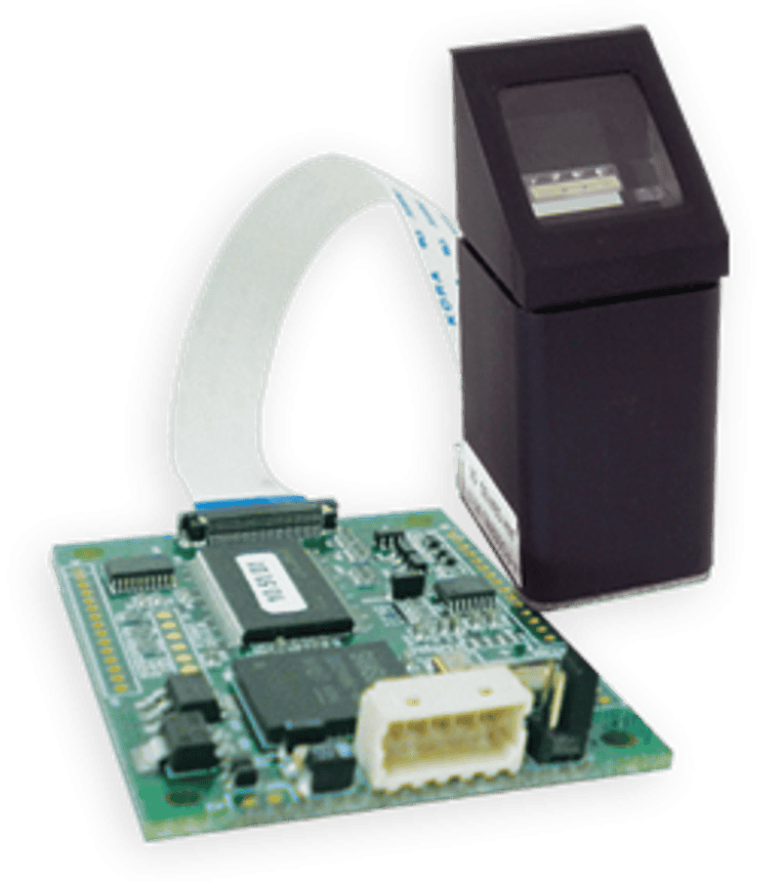

Figura 1 - protótipo da Biometria

A metodologia deste estudo visa proporcionar uma compreensão aprofundada da implementação da biometria digital no sistema de transporte público. Este capítulo aborda os métodos e procedimentos adotados para coleta, análise e interpretação dos dados, garantindo a validade e confiabilidade dos resultados.

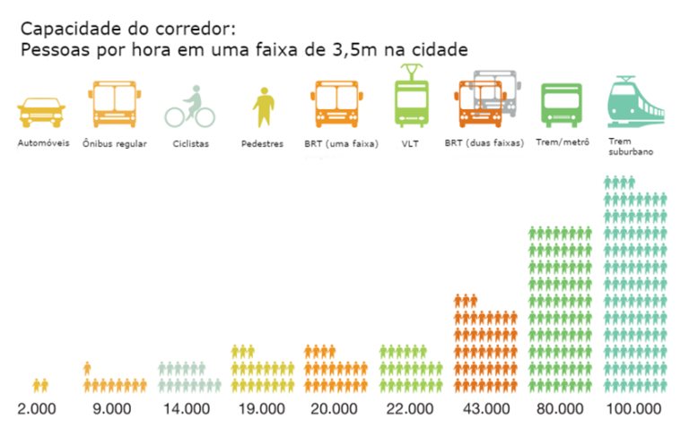

A pesquisa adotada é do tipo descritiva, buscando identificar e analisar as características e fenômenos relacionados à implementação da biometria digital em catracas de transporte público. A abordagem quantitativa e qualitativa será empregada, permitindo uma análise abrangente dos aspectos envolvidos.

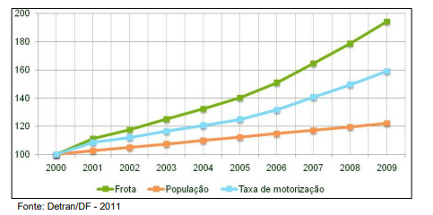O universo da pesquisa compreende os sistemas de transporte público em áreas urbanas, considerando diferentes contextos e estruturas. A amostra será selecionada de forma estratégica, incluindo cidades com implementação de biometria digital nas catracas, garantindo representatividade geográfica e diversidade de sistemas.

Para coleta de dados, serão utilizados diversos instrumentos, como entrevistas estruturadas com gestores de transporte público, usuários e especialistas em tecnologia biométrica. Além disso, serão realizadas análises documentais de normativas, regulamentações e relatórios técnicos relacionados à biometria digital no transporte público.

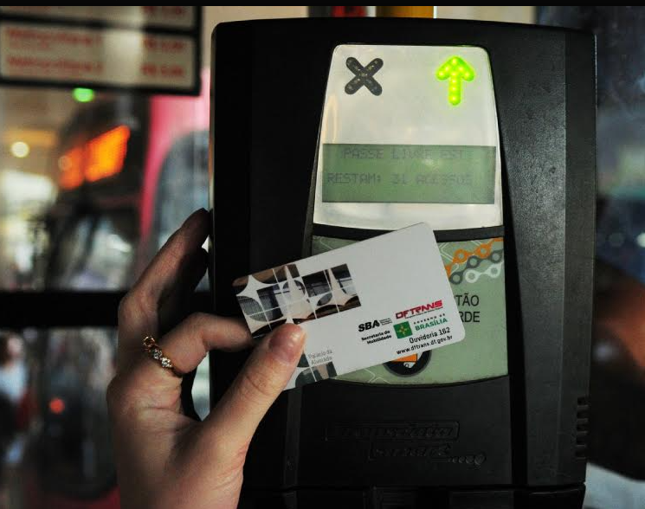

A análise dos dados será realizada de maneira integrada. As informações coletadas nas entrevistas serão analisadas por meio da análise de conteúdo, identificando padrões e categorias emergentes. Além disso, dados quantitativos, como taxas de eficácia e aceitação, serão analisados estatisticamente.

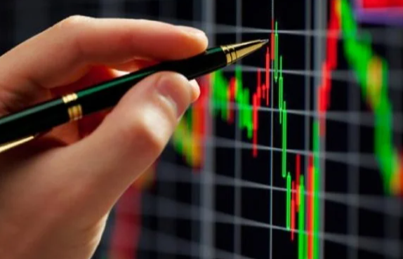

Figura 2- Método de Análise

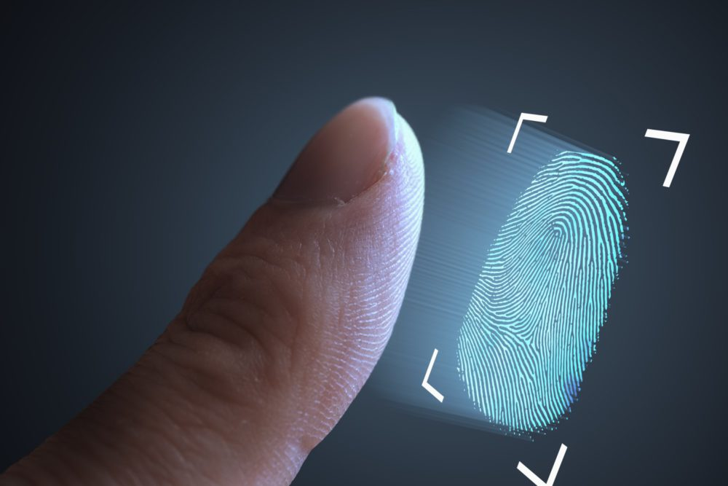Será realizada uma análise detalhada dos aspectos técnicos da biometria digital, incluindo a precisão do reconhecimento biométrico, a segurança do sistema, a interoperabilidade com outros sistemas e a infraestrutura necessária para implementação. Essa análise técnica contribuirá para uma compreensão holística da eficácia da tecnologia no contexto do transporte público.

Será realizada uma pesquisa de campo para avaliar a aceitação da biometria digital pelos usuários do transporte público. Isso incluirá a coleta de opiniões, percepções e possíveis preocupações dos passageiros em relação à implementação dessa tecnologia. Essa abordagem contribuirá para uma compreensão mais completa do impacto da biometria digital na experiência do usuário.



Figura 3 Avaliação da Aceitação pelos Usuários

Será realizada uma análise de custos e benefícios associados à implementação da biometria digital no transporte público. Isso incluirá os investimentos iniciais, os custos operacionais, os benefícios em termos de segurança, eficiência operacional e satisfação do usuário. Essa análise fornecerá insights valiosos para gestores de transporte público e tomadores de decisão.

Figura 4 - Análise de Custos e Benefícios

Figura 5 - Considerações Éticas



A pesquisa será conduzida de acordo com princípios éticos, garantindo a privacidade dos participantes e a confidencialidade das informações coletadas. Será obtido o consentimento informado de todos os envolvidos, e a divulgação dos resultados será realizada de maneira agregada, sem a identificação individual dos participantes.

É importante reconhecer algumas limitações potenciais desta pesquisa, incluindo a variabilidade nas implementações de biometria digital em diferentes cidades e a possibilidade de viés nas respostas dos entrevistados. Essas limitações serão abordadas de maneira transparente na análise dos resultados.

A metodologia proposta neste capítulo fornecerá uma base sólida para a condução da pesquisa sobre a biometria digital no transporte público. A combinação de métodos quantitativos e qualitativos, aliada à análise técnica e avaliação da aceitação dos usuários, permitirá uma compreensão abrangente dos desafios e oportunidades associados a essa inovação tecnológica. Este capítulo é essencial para orientar a pesquisa de maneira sistemática e eficaz.

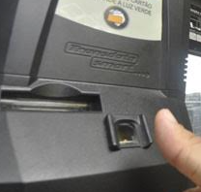

Figura 6 - SISTEMA DE IMPLEMENTAÇÃO DA BIOMETRIA

**5. CRONOGRAMA**

|  |  |  |  |  |
| --- | --- | --- | --- | --- |
| **ETAPAS** | **2023 /2024** | | | |
|  | Dezembro | | | |
| Elaboração projeto | 01/12 | 02/12 | 03/12 | 05/12 |
| Revisão teórica | 06/12 | 07/12 | 08/12 | 10/12 |
| Preparação para a coleta de dados | 11/12 | 12/12 | 13/12 | 15/12 |
| Coleta de dados | 16/12 | 17/12 | 18/12 | 20/12 |
| Discussão dos resultados | 21/12 | 22/12 | 23/12 | 25/12 |
| Produção final do texto | 26/12 | 27/12 | 28/12 | 30/12 |
| Revisão do trabalho | 01/01/2024 | 02/01/2024 | 03/01/2024 | 05/01/2024 |
| Entrega final | 06/01/2024 |  |  |  |
|  |  |  |  |  |
|  |  |  |  |  |

**REFERÊNCIAS**

Nessa parte é relacionado todo o material consultado para a elaboração do trabalho, que seja citado nele (livro, sítio, revista, jornal, vídeo etc.).

Deve ser elaborado de acordo com as normas do SENAI-DF.

DRUKER. R. **Desafio Gerenciais para o século XXI.** São Paulo: Pioneira, 1999.

Boulgouris N.V., Plataniotis K.N. e Micheli-Tzanakou E., 2010. Biometrics: **Theory, Methods and Applications**. Wiley-IEEE Press.

Gregory P., 2008. **Biometrics for Dummies**. Wiley Publishing Inc.

Jain A.K., Flynn P. e Ross A.A., 2008. **Handbook of Biometrics**. Springer.

CANEDO, José Alberto. **Fundamentos de Biometria**. 4. ed. São Paulo: Atlas, 2013.

FOUAD SABRY, Fouad; AZEVEDO, Felipe (Trad.). Biometria: O futuro retratado no filme “**Minority Report”** já está aqui (Tecnologias Emergentes Em Eletrônica [Portuguese] Livro 1). 1. ed. São Paulo: Um Bilhão Bem Informado [Portuguese], 2023.